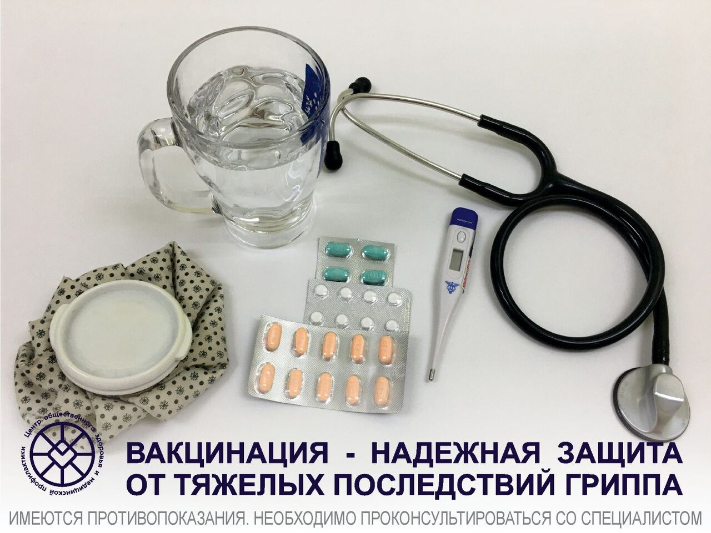
Вакцинация – надежная защита от тяжелых последствий гриппа

По данным ВОЗ, последствиям вирусов наиболее подвержены люди с хроническими заболеваниями и старше 65 лет, маленькие дети и беременные женщины. Даже у здоровых людей грипп может повлечь легочные осложнения – пневмонию или бронхит, сердечно-сосудистые проблемы и сбои в работе нервной системы. Кто-то переносит болезнь без тяжелых последствий, но само ее течение выбивает из привычного ритма жизни на пару недель, за которыми следует не меньший период восстановления.
В среднем вакцина предотвращает порядка 60% случаев инфицирования у здоровых взрослых людей в возрасте 18-64 лет. К тому же грипп – очень заразная болезнь, и чем больше людей будут ее переносчиками, тем больше окружающих подвергнутся опасности. Многих пугают побочные эффекты от прививки, но они незначительны по сравнению с рисками самого гриппа.
Прививка – самый простой способ профилактики гриппа, и его лучше сочетать с другими превентивными мерами: здоровым образом жизни, отказом от вредных привычек, правильным питанием и подходящими спортивными нагрузками.
Не пренебрегайте вакцинацией и будьте здоровы!

